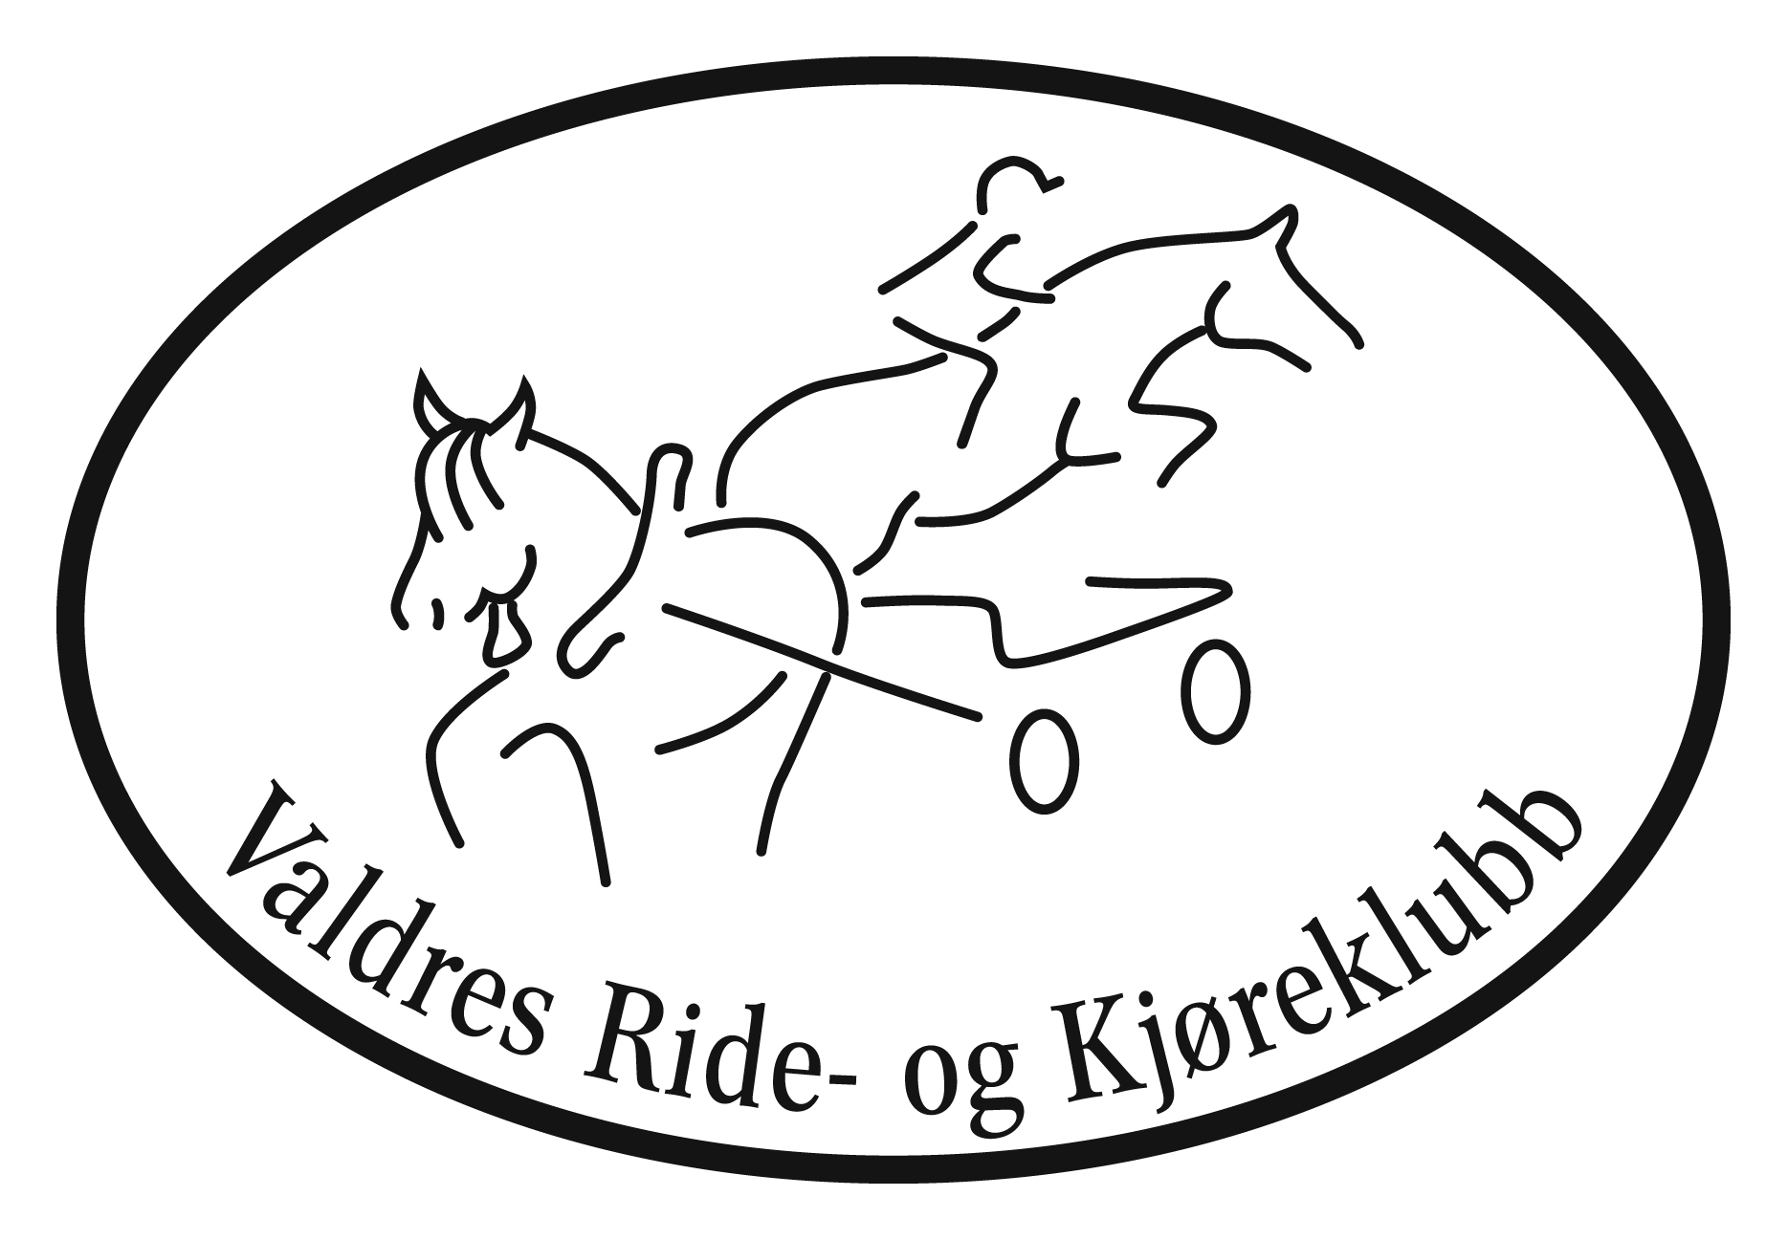

ÅRSPLAN 2017:

- Reparasjon/syklubb/kaffekveld/sosialt på Mjakleplassen i vinterhalvåret fortsetter på tirsdagskveldene fra kl. 19.00 og utover. Kontaktperson: Kjetil Furulund tlf: 97512086.
- Søndagstreff på Aurdal Travbane fra kl. 12.00 og utover med kjøring, ridning og unghest-håndtering.
- Tema-kvelder med video og sosialt samvær på ulike staller i Valdres. Torsdager og lørdager (de litt lengre møtene) med temaene: Dressur og ryttertester, Sprangridning, Mounted Games, Pusse utstyr, Western-ridning, Kjøring. Tid og sted offentliggjøres på hjemmesiden og klubbens facebook-side. Evt også i en årsplan som sendes ut til medlemmene på e-post og/eller i posten.
- Lørdag 11. mars ha møte hos Alicia med tema: Vaksinering og registrering av hest der medlemmene kan få hjelp til å finne informasjon og til å få registrert hest og seg selv som rytter.
- Nye dressur- og sprang treningssamlinger med Storm v/Elisabeth Olsen tlf 95210976
- Grønt Kort Kurs – før stevnesesongen setter inn for fullt v/Anne S. Bjørgo tlf 41201122. KR1 kurs blir fredag 24. mars med Øydis Uthberg fra Stav Ride- og Kjøreklubb.
- Programridning i dressur med innleid dommer – før stevnene. Trening, også for de som ikke har førstegangsregistrert hesten i NRYF. Avtale dag FØR stevnesesongen starter med Lisbeth Stenseth som var dommer her på dressurstevnet. Hun var positiv og konstruktiv.
- Baneridning i sprang: Trening, også for de som ikke har førstegangsregistrert hesten i NRYF. Så snart det er bart og mykt nok til å ri på utebanene, f.eks. i mai. Kinga planlegger disse – arrangeres hos ulike staller i Valdres.
- Western-clinic i mai/juni hos Valdres-Stallen på Bjørgo v/Malin Engeli tlf. 99457239. Foreløpig satt opp helgen 13.- 14. mai. Plass til 9 deltagere samt rene teorideltagere i tillegg.
- Minimum 1 Klubbstevne (før Distriktsstevnene – og trene på bruk av HorsePro)
- Minimum 2 Distriktsstevner på sensommeren - høsten
- Arrangementene legges ut på klubben sine sider – i større grad på ny hjemmeside, og heller med link dit på eksisterende facebookside.
- Få satt i gang Klubb-brev med 2 eksemplarer pr år som sendes på e-post til medlemmene, evt i posten til de som ikke har e-post.
- Videreutvikle klubben slik at den i 2017 blir endelig godkjent som SATSNINGSKLUBB i Norges Rytterforbund. Vi klarer neppe dette til Ryttertinget i vår, men bør klare det innen Oslo Horse Show i oktober.

Styret imøteser gjerne flere forslag fra klubbens medlemmer til andre konkrete aktiviteter, flere temakvelder for medlemsmøter og treningsopplegg og trenere som ønskes invitert til Valdres.

Styret takker alle som har gjort en innsats for klubben og hestemiljøet i Valdres!

